Formato de Capítulo libro
  - Guía para la elaboración de un capítulo en un libro de investigación

Título
Liderazgo docente e innovación pedagógica digital en contextos rurales andinos del Perú

Datos del Autor:
- Nombre del Autor: Ludmer Wilson Flores Salcedo
- Institución: Universidad Nacional de Huancavelica
- Correo Electrónico: Welson_15@hotmail.com
- ORCID: 0009-0007-2274-0922

Introducción

La investigación se apoya en información recogida mediante un trabajo de campo etnográfico extenso y reflexivo, desarrollado entre los años 2013 y 2025 en el centro poblado de Relave, ubicado en Coracora, provincia de Parinacochas, región Ayacucho. Durante este período, se ejercieron labores docentes y de gestión en instituciones educativas del nivel inicial. A partir de observaciones sistemáticas, narrativas personales, documentos institucionales y testimonios de los miembros de la comunidad, se examina la dinámica de los procesos educativos en un contexto rural caracterizado por condiciones de precariedad y la presencia de minería informal. El estudio proporciona una perspectiva situada de la educación rural peruana, visibilizando tanto sus restricciones estructurales como las prácticas de resistencia, innovación y mejora pedagógica que surgen desde la escuela. En el ámbito académico, el trabajo contribuye a repensar la formación docente, la innovación educativa y la equidad territorial desde un enfoque contextualizado y humanista; mientras que, en el plano educativo, evidencia que es posible construir calidad educativa incluso en espacios alejados, donde el compromiso y la vocación del profesorado actúan como impulsores del cambio social.

A escala global, la profesión docente atraviesa una crisis persistente que incide tanto en el ejercicio profesional como en los resultados del aprendizaje estudiantil. En diversos países, los docentes desarrollan su labor en contextos caracterizados por una creciente presión laboral, limitaciones en el acceso a recursos tecnológicos y pedagógicos, y exigencias constantes de actualización de competencias para responder a la diversidad del alumnado. El desgaste emocional y el agotamiento profesional se han intensificado, particularmente en el escenario posterior a la pandemia, período en el que los maestros asumieron responsabilidades que desbordaron sus funciones tradicionales. A ello se suma el escaso reconocimiento social y la baja competitividad salarial, factores que han reducido el atractivo de la carrera docente y han generado un déficit mundial de profesionales calificados, especialmente en zonas rurales, contextos de pobreza y áreas curriculares como ciencias y matemáticas (Tavares et al., 2025).

En el contexto latinoamericano, el ejercicio de la docencia se ve afectado por múltiples problemáticas que repercuten directamente en la calidad de la educación. La sobrecarga de actividades administrativas y pedagógicas limita el tiempo destinado a la planificación de las clases y al acompañamiento de los estudiantes. Asimismo, los bajos niveles salariales, la escasa oferta de formación continua y la insuficiencia de recursos didácticos contribuyen a la desmotivación docente y obstaculizan el desarrollo de prácticas pedagógicas eficaces. Estas dificultades se acentúan en áreas rurales y en comunidades con débil apoyo institucional, donde las condiciones de trabajo docente resultan particularmente adversas (Cruzado et al., 2025).

En el contexto peruano, esta problemática adquiere características particulares. A pesar de los procesos de reforma implementados en el sistema educativo, las condiciones de trabajo docente continúan siendo desiguales según el territorio. En las zonas rurales y altoandinas, numerosos maestros deben desplazarse grandes distancias, enfrentar condiciones climáticas adversas y desempeñar su labor en instituciones educativas con infraestructura deficiente, limitada conectividad y escasez de recursos pedagógicos. A ello se añaden remuneraciones cuestionadas, brechas en la formación especializada y escasas oportunidades de actualización profesional. Asimismo, persisten demandas orientadas a disminuir la carga administrativa y a implementar sistemas de evaluación más pertinentes al contexto. Estas condiciones inciden negativamente en la motivación docente y en la calidad del servicio educativo, afectando principalmente a estudiantes de poblaciones en situación de vulnerabilidad. En términos generales, la educación rural en el Perú continúa representando uno de los principales desafíos del sistema educativo, especialmente en los territorios altoandinos, donde las desigualdades estructurales resultan más evidentes (Cuenca y Urrutia, 2019).

De acuerdo con el Ministerio de Educación [Minedu] (2022), los niveles de acceso, permanencia y logro de aprendizajes en el ámbito rural son considerablemente inferiores en comparación con las zonas urbanas, lo que evidencia la persistencia de una marcada desigualdad territorial, pese a los avances normativos y curriculares alcanzados. En estos contextos, las instituciones educativas enfrentan severas carencias materiales, deficiencias en conectividad, elevada rotación docente y un acompañamiento pedagógico insuficiente. Estas limitaciones no solo dificultan el logro de los objetivos educativos, sino que también restringen las oportunidades de desarrollo integral de los estudiantes, perpetuando dinámicas de exclusión social. En este escenario, la educación rural se configura como un espacio estratégico para la investigación, la innovación y la formulación de políticas educativas contextualizadas, sensibles a las realidades socioculturales y geográficas de cada territorio (Figueroa et al., 2021).

El trabajo de campo, si bien no se desarrolló de manera continua, tuvo un carácter prolongado y fragmentado en el tiempo, comprendiendo distintas etapas de ejercicio docente, procesos de innovación pedagógica y experiencias en la gestión educativa. En el año 2013, el docente a cargo inició su labor en la Institución Educativa Inicial N.º 971 Los Angelitos, ubicada en el centro poblado de Relave, donde las condiciones de las aulas prefabricadas, la escasez de materiales educativos y el limitado respaldo estatal contrastaban con el alto nivel de compromiso de las familias y la dedicación del personal docente. En los años siguientes, su recorrido profesional se amplió a otras instituciones educativas rurales del distrito de Coracora, para finalmente retornar a Relave con una mayor acumulación de experiencias y con el objetivo de consolidar prácticas pedagógicas innovadoras orientadas al fortalecimiento de los aprendizajes y a la revalorización de la identidad cultural local.

Los entornos rurales con presencia de actividad minera en el sur andino del Perú, como el centro poblado de Relave en la provincia de Parinacochas (Ayacucho), ponen de manifiesto profundas desigualdades sociales, económicas y educativas que inciden negativamente en la calidad del proceso de enseñanza y aprendizaje. Las deficiencias en la infraestructura escolar, la limitada disponibilidad de recursos didácticos y tecnológicos, así como la inestabilidad laboral del profesorado, restringen el desarrollo integral en el nivel de educación inicial (Mendoza, 2024). A estas condiciones se suma la presencia de la minería informal, la cual genera problemas de contaminación ambiental, procesos migratorios y tensiones al interior de las familias. En este contexto, la escuela asume un rol central como espacio de protección y oportunidad, donde la educación se posiciona como un medio para la transformación social.
La educación rural en América Latina, y particularmente en el Perú, continúa enfrentando profundas desigualdades estructurales asociadas a la pobreza, la limitada presencia del Estado, la precariedad de la infraestructura educativa y las brechas en el acceso a recursos pedagógicos y tecnológicos. Estas condiciones afectan de manera directa el ejercicio de la docencia y los procesos de aprendizaje, especialmente en territorios altoandinos caracterizados por el aislamiento geográfico y la coexistencia de actividades extractivas informales. En este escenario, el rol del docente adquiere una relevancia estratégica, no solo como agente pedagógico, sino también como actor social capaz de impulsar procesos de transformación educativa y comunitaria.
El presente capítulo se inscribe en esta problemática y tiene como propósito central visibilizar una experiencia educativa situada desarrollada en el centro poblado de Relave, distrito de Coracora, provincia de Parinacochas, región Ayacucho. A partir de un trabajo de campo etnográfico prolongado, realizado entre los años 2013 y 2025, se analizan las dinámicas educativas de una institución de educación inicial que, pese a operar en condiciones de marcada precariedad y en un contexto atravesado por la minería informal, logró consolidar procesos sostenidos de innovación pedagógica, liderazgo docente y participación comunitaria. En este proceso, se incorporaron pedagogías digitales innovadoras de carácter contextualizado, orientadas al uso pedagógico creativo de recursos tecnológicos disponibles, al fortalecimiento de metodologías activas y al desarrollo de experiencias de aprendizaje significativas, sin perder de vista las limitaciones de conectividad y las particularidades socioculturales del entorno rural.
La relevancia del capítulo radica en su aporte a la comprensión del liderazgo docente rural desde una perspectiva contextualizada y humanista, alejándose de enfoques deficitarios que conciben a la escuela rural únicamente como un espacio de carencia. Por el contrario, el estudio demuestra que, mediante el compromiso profesional, la creatividad pedagógica, el trabajo colaborativo con las familias y la comunidad, así como la integración progresiva de pedagogías digitales innovadoras, es posible resignificar la escuela como un espacio de resistencia, esperanza y transformación social. Estas pedagogías digitales, implementadas de manera situada y flexible, se orientan al fortalecimiento de metodologías activas, la diversificación de estrategias didácticas y la ampliación de las oportunidades de aprendizaje, aun en contextos de limitada conectividad y recursos tecnológicos.
En este sentido, el capítulo contribuye tanto al debate académico sobre educación rural, liderazgo educativo e innovación pedagógica, como a la reflexión sobre políticas públicas más sensibles a la diversidad territorial y a la incorporación pertinente de tecnologías educativas en contextos rurales. En términos de objetivos, el capítulo busca analizar cómo el liderazgo docente emerge y se consolida en contextos rurales de alta vulnerabilidad, describir las prácticas de innovación educativa, incluidas aquellas mediadas por pedagogías digitales contextualizadas implementadas a lo largo del tiempo, y reflexionar sobre el impacto de dichas prácticas en la transformación institucional y comunitaria de la escuela rural estudiada. Asimismo, se propone reconocer el papel del docente como agente de cambio, cuya labor trasciende el aula para articular procesos educativos, sociales, culturales y digitales en territorios históricamente relegados.
La estructura del capítulo se organiza en cinco secciones principales. En primer lugar, se presenta una revisión de la literatura que aborda el liderazgo pedagógico, la innovación educativa y la educación rural desde enfoques nacionales e internacionales. En segundo lugar, se expone la metodología de la investigación, detallando el enfoque cualitativo, el diseño etnográfico y las técnicas de recolección y análisis de información empleadas. En tercer lugar, se presentan los resultados del trabajo de campo, organizados en ejes temáticos que describen la emergencia del liderazgo docente, las prácticas de innovación educativa y los procesos de reconocimiento institucional. Posteriormente, se desarrolla la discusión, en la que los hallazgos son contrastados críticamente con estudios previos y marcos teóricos relevantes. Finalmente, se presentan las conclusiones, que sintetizan los principales aportes del estudio y destacan las implicancias teóricas, prácticas y políticas del liderazgo docente en contextos rurales del sur andino peruano.

Revisión de la Literatura
En este contexto, el ejercicio de un liderazgo docente positivo resulta fundamental para afrontar las dificultades propias de los entornos rurales, donde el currículo suele estar diseñado desde una lógica predominantemente urbana. Frente a ello, los maestros se ven en la necesidad de adaptar sus prácticas pedagógicas y resignificar las limitaciones existentes, transformándolas en oportunidades para la mejora educativa (Cuestas et al., 2023). Un estudio desarrollado en Moro, Áncash, demostró que un grupo de veinte docentes rurales fortaleció valores y actitudes favorables, asumiendo de manera responsable los desafíos del contexto y promoviendo prácticas pedagógicas innovadoras orientadas a responder a las necesidades locales (Cuestas et al., 2023).
De igual manera, factores como la resistencia al cambio, la insuficiencia de recursos y una cultura institucional débil demandan que los directivos asuman un liderazgo de carácter transformador, orientado a impulsar la formación permanente del profesorado y la implementación de proyectos educativos contextualizados al ámbito rural (Pinilla, 2024). Las instituciones educativas que cuentan con líderes activos evidencian mayores niveles de innovación, un mejor aprovechamiento de las tecnologías disponibles y el fortalecimiento del aprendizaje colaborativo, lo que respalda la idea de que el liderazgo comprometido y una cultura organizacional abierta a la experimentación constituyen elementos clave para dinamizar la educación rural (Muhammad et al., 2025). En esta misma perspectiva, Polo (2025) señala que un liderazgo directivo eficaz resulta determinante para enfrentar problemáticas como la escasez de recursos, el aislamiento geográfico y las limitaciones tecnológicas que caracterizan a los contextos rurales.
Córdova et al. (2024) destacan que la educación rural demanda directivos con capacidad de liderazgo que integren las particularidades geográficas y socioculturales del territorio en su gestión. A partir de un estudio realizado en instituciones educativas rurales de Ayacucho, los autores evidencian que un liderazgo pedagógico consistente, articulado a un enfoque territorial, contribuye a afrontar la escasez de recursos, fortalecer el vínculo con la comunidad y promover prácticas educativas contextualizadas. En concordancia con ello, Díaz (2020) advierte que el insuficiente desarrollo del liderazgo pedagógico constituye una problemática central, dado que las escuelas rurales deben enfrentar retos complejos vinculados con la reducción de la deserción escolar, la atención a la diversidad estudiantil y la mejora de los procesos de gestión educativa.
En este sentido, el liderazgo pedagógico se configura como un elemento clave para orientar y motivar tanto a docentes como a estudiantes, incluso en escenarios caracterizados por la carencia de recursos, donde puede propiciar procesos de transformación a través de la innovación pedagógica, la participación comunitaria y el fortalecimiento del compromiso institucional (Luna et al., 2024). No obstante, persisten limitaciones relacionadas con la insuficiente preparación de los equipos directivos y la vigencia de normativas de enfoque urbanocéntrico; por ello, resulta necesario impulsar políticas de formación directiva que respondan a las particularidades y necesidades específicas de cada territorio (Díaz y Catalán, 2025).
En los territorios mineros del Perú, los procesos educativos se desarrollan en contextos marcados por la movilidad poblacional, la contaminación ambiental y la desarticulación de las dinámicas familiares; no obstante, docentes y comunidades impulsan iniciativas que fortalecen la identidad local, promueven la participación y favorecen la articulación entre la escuela y la comunidad, poniendo en evidencia la importancia de un liderazgo educativo sensible a las particularidades del entorno (Sulmont y Valcárcel, 1993). Asimismo, las brechas digitales existentes en la región andina ponen de manifiesto la urgencia de integrar estrategias de conectividad con procesos de capacitación docente que permitan un uso pedagógico pertinente y contextualizado de las tecnologías de la información y la comunicación (Figueroa et al., 2021).
Por otro lado, la autonomía que desarrollan los estudiantes en comunidades rurales refleja, por un lado, capacidades de adaptación al entorno y, por otro, la limitada presencia de acompañamiento adulto, lo que demanda un liderazgo docente capaz de orientar dicha autonomía hacia experiencias de aprendizaje colaborativas y culturalmente relevantes (Anderson y Leinaweaver, 2023). Finalmente, ante problemáticas como la alta rotación del profesorado, la inestabilidad en la matrícula escolar y la sobrecarga administrativa, se vuelve necesario promover procesos de formación especializada, el fortalecimiento de redes de apoyo y la consolidación de comunidades de aprendizaje que contribuyan a mejorar la gestión escolar y a elevar la calidad educativa. Del mismo modo, resulta indispensable el diseño de políticas educativas ajustadas a las necesidades reales de las instituciones rurales (Liu et al., 2024).
La calidad de la educación en las instituciones rurales está determinada tanto por la eficacia de los procesos de enseñanza y aprendizaje como por el nivel de satisfacción de los estudiantes y sus familias, quienes esperan un servicio educativo pertinente y acorde con sus necesidades. En este sentido, la implementación de evaluaciones continuas y una adecuada distribución de los recursos por parte del Estado resultan esenciales; sin embargo, en numerosos países de América Latina persisten restricciones presupuestales que profundizan las desigualdades educativas y limitan el acceso a una educación de calidad (Mendoza, 2024). Frente a este contexto, la innovación educativa —concebida como la incorporación de nuevas ideas en las prácticas pedagógicas, los recursos didácticos o la organización escolar— adquiere un papel central en la mejora de los aprendizajes, especialmente cuando es promovida por docentes capaces de identificar y potenciar su impacto positivo (Martínez et al., 2022).
La calidad educativa supone la articulación de factores institucionales, culturales y pedagógicos, en los que el liderazgo docente desempeña un rol decisivo para motivar, promover la creatividad y sostener procesos de mejora continua (Serrano et al., 2023). Desde esta mirada, Akbar (2025) evidencia cómo un director de una escuela rural en Indonesia implementó un liderazgo transformador sustentado en principios éticos, estrategias de motivación y respaldo a la innovación, logrando fortalecer el trabajo colaborativo aun en condiciones de precariedad. De manera complementaria, Preston y Barnes (2018) señalan que los directivos rurales efectivos se caracterizan por establecer vínculos cercanos con docentes, estudiantes y familias, equilibrando las exigencias normativas con las necesidades concretas de la comunidad educativa. Asimismo, en situaciones críticas, como el cierre de escuelas durante la pandemia, los directores rurales demostraron formas de liderazgo orientadas al cuidado y la contención emocional de la comunidad escolar (Hayes et al., 2021).
En el contexto peruano, distintas instituciones educativas rurales han promovido iniciativas innovadoras y acciones de mejora comunitaria que han permitido resignificar y transformar los espacios escolares. Desde una perspectiva etnográfica, la presente investigación examina de qué manera el liderazgo docente y las prácticas pedagógicas innovadoras han contribuido a generar transformaciones sostenidas en la escuela rural del centro poblado de Relave (Ayacucho) durante el período 2013–2025, en un escenario caracterizado por condiciones de precariedad y la presencia de minería informal. El estudio tiene como finalidad comprender estas experiencias educativas, reconocer las estrategias de liderazgo e innovación implementadas a lo largo de más de una década y reflexionar sobre el papel del docente como agente de cambio, capaz de impulsar procesos educativos inclusivos, sostenibles y culturalmente pertinentes en territorios históricamente relegados.

Metodología
El estudio se desarrolló desde un enfoque cualitativo, orientado a lograr una comprensión profunda de las prácticas, significados y dinámicas educativas presentes en los contextos rurales del sur andino peruano. Este enfoque permitió aproximarse a la realidad educativa desde una perspectiva interpretativa, poniendo énfasis en las experiencias, percepciones y discursos de los distintos actores involucrados en el proceso educativo (Hernández y Mendoza, 2018).
La investigación se inscribe en el tipo básico, en la medida en que busca contribuir a la ampliación del conocimiento teórico sobre la educación rural y el liderazgo docente, a partir de una mirada situada y contextualizada. Asimismo, el nivel descriptivo permitió caracterizar los procesos educativos observados y sistematizar las experiencias pedagógicas que se desarrollan en un entorno marcado tanto por la precariedad material como por una significativa riqueza cultural, como es el caso del centro poblado de Relave, en la región Ayacucho (Hernández y Mendoza, 2018).
El diseño de la investigación es no experimental y de corte transversal, dado que no se realizó manipulación de variables ni se aplicaron intervenciones controladas. El análisis se sustentó en la observación de los fenómenos tal como ocurren en su contexto natural, recogiendo evidencias empíricas que emergen de la práctica educativa cotidiana (Hernández y Mendoza, 2018).
Como método general se empleó el método científico, adecuándolo a las particularidades propias del enfoque cualitativo. En este marco, el método etnográfico se constituyó en la principal estrategia de investigación, ya que permitió comprender las dinámicas educativas a partir de la observación directa y la participación prolongada en el escenario de estudio. Esta aproximación etnográfica posibilitó la interpretación de los significados culturales y sociales que docentes, estudiantes y familias atribuyen a la escuela dentro de un contexto rural con presencia de actividad minera (Hernández y Mendoza, 2018).
El trabajo de campo se llevó a cabo entre los años 2013 y 2025 y, si bien no se desarrolló de manera continua, tuvo un carácter prolongado y sostenido en el tiempo, lo que permitió abarcar diversas etapas del quehacer educativo. Este proceso incluyó períodos de docencia directa en el aula, experiencias de gestión institucional y la implementación de iniciativas orientadas a la innovación pedagógica. La extensión temporal del trabajo de campo posibilitó observar la evolución de las prácticas educativas, así como los cambios y ajustes que se produjeron en respuesta a las condiciones del contexto rural y a las dinámicas propias de la comunidad escolar.
A lo largo de este periodo, el investigador se integró de manera activa y constante a la vida escolar, participando en las actividades cotidianas de la institución y estableciendo vínculos cercanos con docentes, estudiantes y familias. Esta participación permitió realizar registros sistemáticos y reflexivos sobre los acontecimientos relevantes, las prácticas pedagógicas desarrolladas y las transformaciones observadas en la organización escolar y en los procesos de enseñanza y aprendizaje. La permanencia prolongada en el campo favoreció una comprensión profunda y situada de la realidad educativa, así como la identificación de continuidades, rupturas y aprendizajes construidos a lo largo del tiempo.
La población de estudio estuvo conformada por la Institución Educativa Inicial N.º 971 Los Angelitos, ubicada en el centro poblado de Relave, distrito de Coracora, provincia de Parinacochas, en la región Ayacucho. Esta institución fue seleccionada por constituir un escenario representativo de la educación rural en contextos altoandinos, caracterizados por condiciones de precariedad material y una fuerte presencia comunitaria. La unidad de análisis estuvo constituida por las experiencias educativas y las prácticas pedagógicas desarrolladas en dicha institución a lo largo de más de una década, las cuales permitieron analizar de manera longitudinal los procesos de liderazgo docente, innovación educativa y transformación escolar en un contexto rural específico.
La recolección de información se realizó mediante la técnica de observación participante, propia del enfoque etnográfico, la cual permitió registrar de manera sistemática las interacciones cotidianas que se producen entre docentes, estudiantes y miembros de la comunidad educativa. Para este proceso se utilizó una guía de observación elaborada con criterios de pertinencia contextual, orientada a captar las prácticas pedagógicas y las estrategias de innovación desarrolladas en el aula, las formas de liderazgo docente y gestión escolar, los niveles de participación de la comunidad educativa, así como las condiciones materiales e institucionales que enmarcan el proceso educativo. La aplicación de este instrumento se llevó a cabo de forma flexible y adaptativa, atendiendo a las particularidades del entorno rural y a las dinámicas propias del trabajo de campo. Asimismo, la observación se complementó con registros narrativos, fotografías institucionales y notas de campo, lo que permitió enriquecer la descripción de los hechos observados y profundizar la interpretación de los fenómenos educativos desde una mirada contextualizada y comprensiva.
El análisis de la información se desarrolló a partir de un proceso inductivo de carácter interpretativo, propio de la investigación cualitativa, que permitió otorgar sentido a los datos recogidos durante el trabajo de campo. Las observaciones fueron organizadas progresivamente en categorías emergentes, a partir de las cuales se identificaron regularidades, tensiones y procesos de cambio relevantes en la práctica docente y en la dinámica escolar. Estos hallazgos fueron posteriormente contrastados con el marco teórico y con estudios previos vinculados al liderazgo pedagógico y a la innovación educativa en contextos rurales, lo que facilitó una lectura comprensiva y situada de la realidad analizada.
A lo largo de todo el proceso investigativo se respetaron de manera rigurosa los principios éticos fundamentales que orientan la investigación cualitativa, garantizando en todo momento la confidencialidad de la información proporcionada por los participantes, el consentimiento informado y el respeto irrestricto a su dignidad como personas. Los actores involucrados fueron informados previamente sobre los objetivos del estudio, el uso de la información recolectada y el carácter académico de la investigación, asegurando su participación voluntaria y consciente. Asimismo, se adoptaron medidas para proteger la privacidad de los participantes, evitando la consignación de nombres reales o cualquier dato que pudiera permitir la identificación directa o indirecta de las personas o de la institución educativa involucrada.
Este resguardo ético no solo respondió a criterios normativos, sino que constituyó un principio orientador del trabajo de campo y del análisis de la información, promoviendo una relación de respeto, confianza y responsabilidad entre el investigador y la comunidad educativa. El propósito central del estudio fue contribuir a la comprensión y revalorización del trabajo docente en el ámbito rural, reconociendo su complejidad, compromiso y potencial transformador. Desde una perspectiva humanista y reflexiva, la investigación buscó visibilizar las prácticas y experiencias educativas que emergen en contextos históricamente marginados, con la intención de aportar al fortalecimiento de procesos educativos más inclusivos, contextualizados y orientados a la transformación social.

Resultados
Los resultados etnográficos revelan una historia de transformación educativa y liderazgo inspirador en medio de la precariedad rural. En la institución inicial N.º 971 Los Angelitos, el liderazgo docente emergió como una fuerza colectiva capaz de convertir la escasez en oportunidad, movilizando a la comunidad educativa a través de la confianza, la creatividad y la gestión solidaria.
Las prácticas innovadoras, inicialmente autogestionadas, evolucionaron hacia un trabajo colegiado que alcanzó reconocimiento regional y nacional, demostrando que la escuela rural puede ser un espacio de resistencia, esperanza y cambio social. Este proceso, sostenido entre 2013 y 2025, muestra que el liderazgo docente en contextos rurales no solo enseña, sino que emancipa, tejiendo redes de colaboración que resignifican la educación como un acto de compromiso, resiliencia y transformación colectiva.
a) Emergencia del liderazgo docente en contextos rurales de precariedad
Durante el proceso etnográfico pude evidenciar cómo mi liderazgo docente en la institución educativa inicial N.º 971 Los Angelitos fue surgiendo como una práctica social en respuesta a la precariedad que enfrentamos día a día. Las aulas de material prefabricado, las limitaciones en la infraestructura y la escasez de recursos nos retaban constantemente, pero también nos impulsaban a buscar soluciones colectivas.
Gráfico 1
Vista panorámica de la institución educativa y su contexto rural-minero
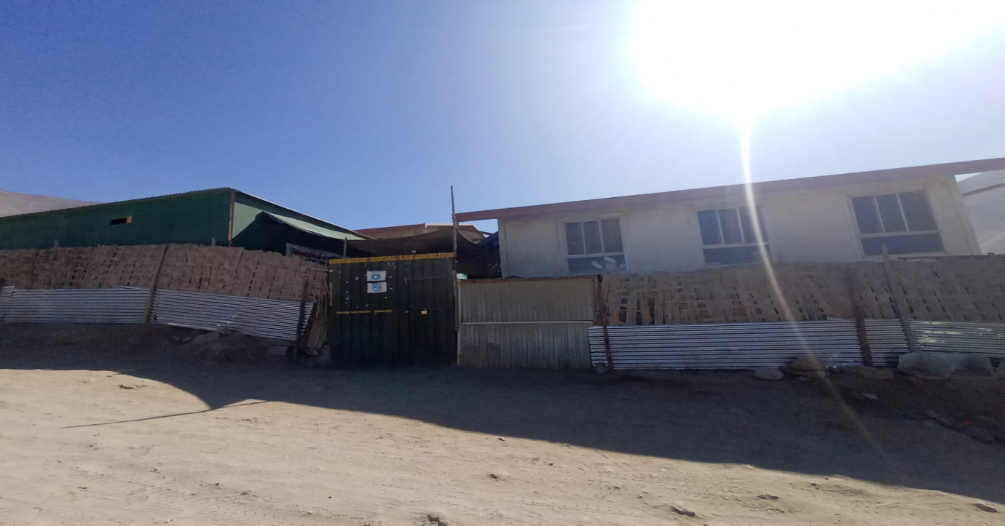
Nota. Fotografía original tomada por Ludmer Wilson Flores Salcedo.
Desde el año 2013, el docente asumió un rol de liderazgo pedagógico sustentado en la acción colaborativa, promoviendo el sentido de pertenencia y la corresponsabilidad entre maestros, padres de familia y autoridades locales. Su liderazgo no se basó en la autoridad formal, sino en la confianza, la creatividad y la gestión solidaria. Se recuerda especialmente cómo los padres se convirtieron en aliados estratégicos, aportando materiales o trabajando junto al equipo escolar para concretar proyectos de innovación que transformaron la institución y fortalecieron el espíritu comunitario.
- Prácticas de innovación educativa y trabajo colegiado
Las prácticas de innovación educativa y el trabajo colegiado que se desarrollaron en la institución surgieron como una respuesta directa a las múltiples limitaciones del contexto educativo en el que se desenvolvía el docente. Frente a la escasez de recursos, la débil infraestructura y el limitado acompañamiento institucional, las iniciativas de innovación se configuraron como estrategias para atender las necesidades reales de la comunidad educativa y fortalecer los procesos de enseñanza y aprendizaje. Entre los años 2015 y 2025, el docente impulsó diversos proyectos pedagógicos orientados a potenciar las capacidades profesionales de los maestros y a mejorar los aprendizajes en la educación inicial, con especial énfasis en el desarrollo integral de los niños y niñas.
En una primera etapa, estas experiencias de innovación se gestaron de manera individual y autogestionada, sin un respaldo sistemático por parte de instancias superiores. En numerosas ocasiones, el docente recurrió a recursos económicos propios para la adquisición de materiales, la adecuación de espacios y la implementación de actividades pedagógicas innovadoras, motivado por un fuerte sentido de responsabilidad ética y vocacional. Con el paso del tiempo, estas iniciativas fueron generando aprendizajes colectivos y promoviendo progresivamente el trabajo colegiado entre los docentes, sentando las bases para una cultura de colaboración y mejora continua. Este proceso evidenció que, aun en contextos de alta precariedad, la innovación educativa puede emerger desde el compromiso profesional y convertirse en un motor de transformación pedagógica y organizacional dentro de la escuela rural.
Gráfico 2
Docentes durante una reunión colegiada para la elaboración del proyecto de innovación
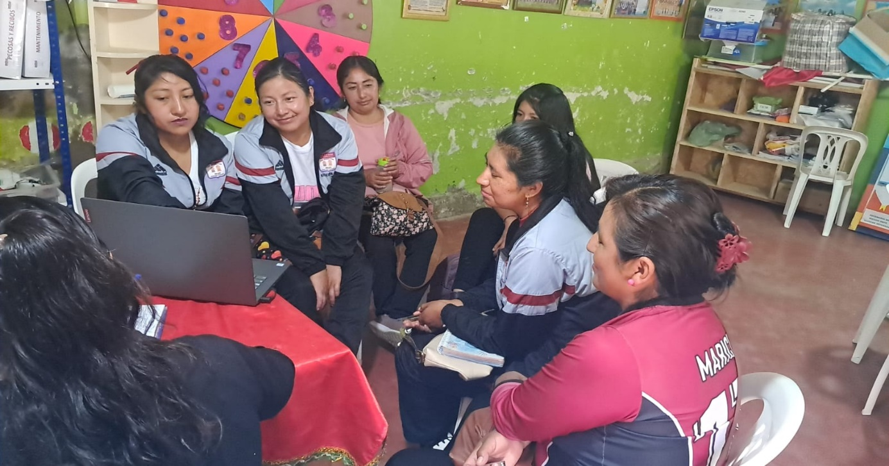
Nota. Fotografía original tomada por Ludmer Wilson Flores Salcedo.
Con el paso del tiempo, especialmente desde el 2024, estas iniciativas comenzaron a tomar un carácter más colegiado. A través de reuniones de coordinación, talleres de sensibilización y una planificación conjunta con mis colegas, logramos diseñar proyectos más ambiciosos, como el denominado FONDEP, que presentamos a nivel nacional.
Gracias a este proceso participativo, obtuvimos un financiamiento de 16,000 soles que nos permitió adquirir materiales didácticos, equipos de sonido, impresoras, mobiliario y recursos para aplicar estrategias lúdicas en las aulas. Ver el impacto de estos logros; reflejado en la motivación del equipo docente y en la mejora de nuestras prácticas pedagógicas; fue una experiencia profundamente gratificante que reafirmó mi convicción en el poder transformador del trabajo colaborativo.
- Reconocimiento institucional y legitimación del liderazgo
Los resultados de nuestro trabajo constante y comprometido comenzaron a reflejarse en importantes reconocimientos tanto a nivel regional como nacional.
Gráfico 3
Entrega del reconocimiento regional a docentes del centro poblado de Relave
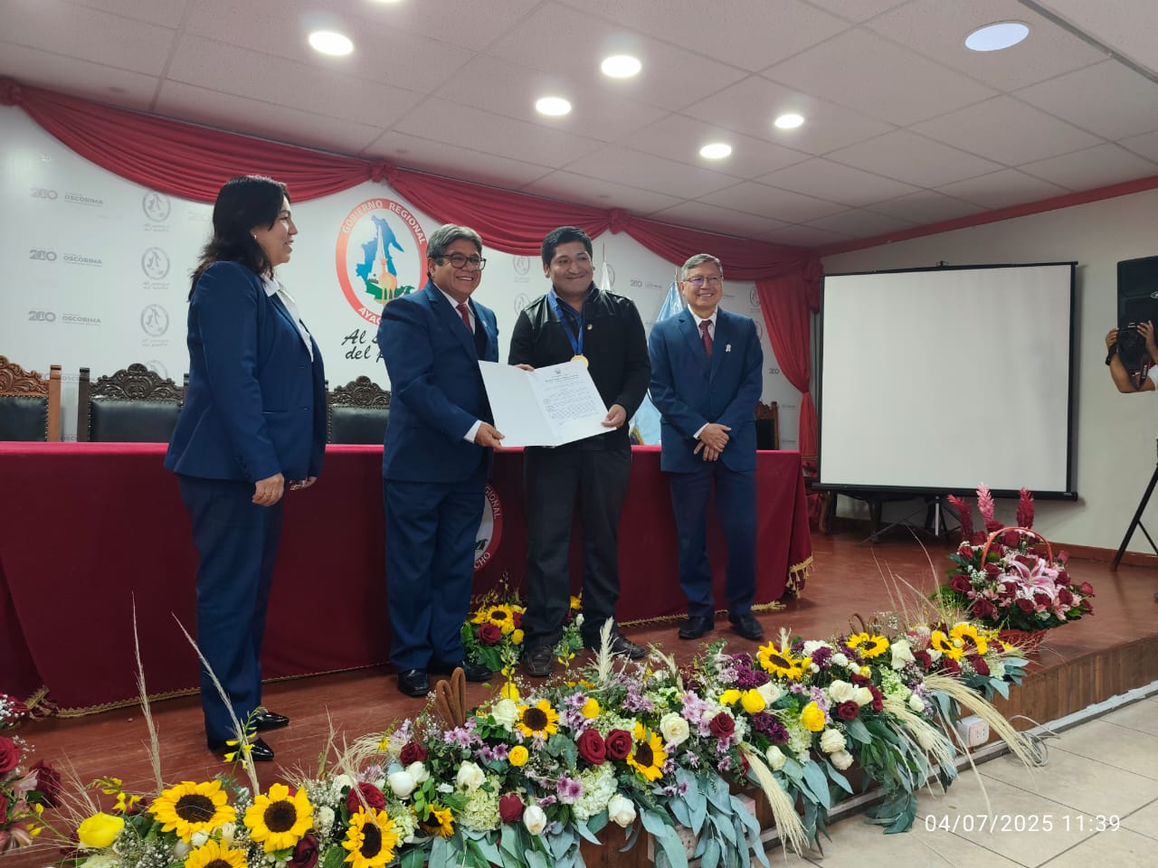
Nota. Fotografía original tomada por Ludmer Wilson Flores Salcedo.
Durante los años 2024 y 2025, la institución educativa en la que laboro alcanzó importantes reconocimientos al obtener el primer lugar en el concurso regional de buenas prácticas docentes y, posteriormente, al ser seleccionada entre los 625 proyectos ganadores a nivel nacional. Estos resultados constituyeron un hito significativo en la trayectoria institucional, al evidenciar el impacto positivo de las iniciativas pedagógicas desarrolladas en un contexto rural caracterizado por limitaciones estructurales y escasos recursos.
Estos logros generaron una profunda satisfacción, no solo por el reconocimiento formal recibido, sino porque permitieron visibilizar el rol fundamental que puede asumir el liderazgo docente como un agente de transformación social en territorios históricamente relegados. La experiencia demostró que, a través de procesos sostenidos de innovación educativa, trabajo colaborativo y perseverancia profesional, la gestión escolar rural es capaz de trascender la escasez material y consolidarse como un espacio de oportunidad, compromiso y cambio real. Asimismo, estos reconocimientos fortalecieron el sentido de pertenencia y la motivación de la comunidad educativa, reafirmando que la escuela puede convertirse en un referente de esperanza y mejora continua para estudiantes, familias y docentes.
- La escuela rural como espacio de resistencia y esperanza
Durante el trabajo de campo pude comprender que la escuela en Relave no solo cumple una función educativa, sino también simbólica y comunitaria.
Gráfico 4
Actividad pedagógica con participación de niños y padres en un taller de innovación
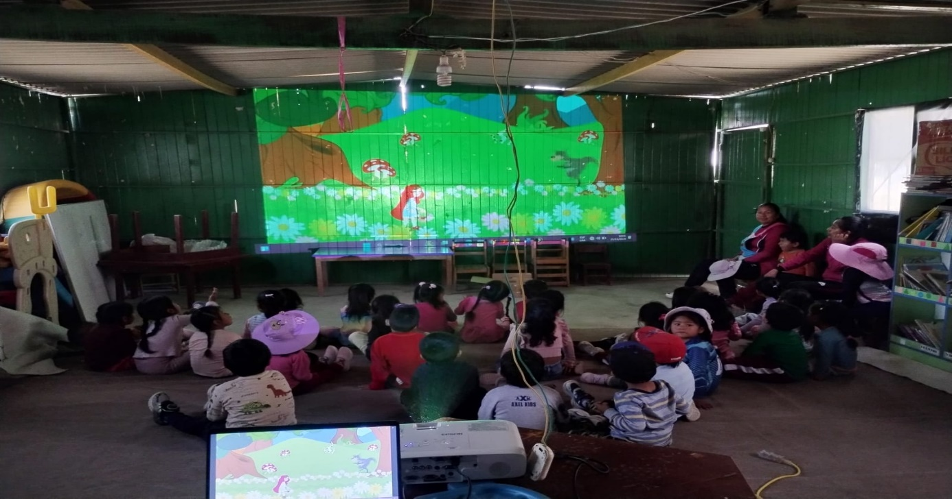Nota. Fotografía original tomada por Ludmer Wilson Flores Salcedo.
Para la comunidad, la escuela representa un espacio de resistencia frente al abandono del Estado y una fuente de esperanza compartida. A lo largo del trabajo de campo, observé cómo las familias vinculadas a la actividad minera y las instituciones locales valoran la escuela como un lugar donde los niños y niñas pueden soñar con un futuro diferente, fortaleciendo su identidad y sentido de pertenencia. En este escenario, las pedagogías digitales innovadoras, implementadas de forma situada y creativa, contribuyeron a ampliar los horizontes educativos del estudiantado, favoreciendo experiencias de aprendizaje significativas que conectan el entorno local con otros mundos posibles, aun en contextos de limitada conectividad.
En este proceso, la experiencia etnográfica me permitió reconocer que el liderazgo docente rural adquiere un sentido profundamente emancipador, pues se expresa en prácticas de innovación pedagógica, incluidas aquellas mediadas por recursos digitales accesibles, solidaridad y compromiso colectivo que desafían las condiciones adversas del entorno y refuerzan el papel de la escuela como agente de transformación social..

Discusión
Los hallazgos derivados del trabajo etnográfico permiten comprender que el liderazgo docente en contextos rurales trasciende las funciones estrictamente administrativas o pedagógicas, configurándose como una práctica social y cultural estrechamente vinculada a la continuidad, la cohesión y la esperanza de la comunidad. En la Institución Educativa Inicial N.º 971 Los Angelitos, ubicada en el centro poblado de Relave, el liderazgo surgió en un escenario de marcada precariedad, resignificando la escasez de recursos materiales como una oportunidad para la acción colectiva y la construcción compartida de soluciones educativas. Este resultado se encuentra en consonancia con lo señalado por Cuestas et al. (2023) y Polo (2025), quienes destacan que el liderazgo eficaz en las escuelas rurales se caracteriza por su capacidad de adaptación al contexto, su profundo compromiso ético y su orientación al servicio de la comunidad.
No obstante, la experiencia de Relave amplía estas aproximaciones al evidenciar que el liderazgo no se circunscribe exclusivamente a la ocupación de cargos jerárquicos ni depende únicamente de la formación directiva formal, sino que puede emerger desde la práctica docente cotidiana, anclada en la solidaridad, el trabajo colaborativo y la articulación constante con las familias. A diferencia de los estudios desarrollados por Pinilla (2024) y Córdova et al. (2024), en los que el liderazgo directivo se presenta como el principal impulsor del cambio institucional, los resultados de esta investigación muestran que, en contextos de ruralidad extrema, el docente puede asumir un rol protagónico en la gestión educativa, articulando esfuerzos con actores locales para compensar las limitaciones y ausencias del Estado. Este hallazgo representa una divergencia relevante frente a los modelos tradicionales de liderazgo pedagógico, generalmente centrados en la figura del director, y confirma lo planteado por Luna et al. (2024) respecto a la importancia de las prácticas colaborativas y horizontales como mecanismos de transformación educativa en escenarios adversos.
Del mismo modo, la experiencia etnográfica evidencia que la innovación educativa en contextos rurales no suele originarse en lineamientos diseñados por instancias administrativas centrales, sino que emerge de manera creativa como respuesta a las múltiples carencias del entorno. En este marco, las prácticas innovadoras implementadas, muchas de ellas sostenidas mediante procesos de autogestión docente o el apoyo de proyectos locales, guardan coherencia con lo planteado por Martínez et al. (2022), quienes señalan que la innovación en la educación rural se construye a partir de una lectura crítica del contexto y de una pedagogía flexible, capaz de adaptarse a realidades cambiantes. No obstante, el presente estudio introduce un matiz relevante, pues mientras buena parte de la literatura concibe la innovación como un objetivo en sí mismo, en el caso de Relave esta se configura como una estrategia de supervivencia cultural y simbólica, en la que innovar implica resistir activamente a las formas de exclusión estructural que históricamente han afectado a la escuela rural.
Asimismo, los resultados muestran que el reconocimiento institucional y los logros alcanzados en los ámbitos regional y nacional no solo incrementaron la motivación y el compromiso del colectivo docente, sino que contribuyeron a legitimar socialmente a la institución educativa ante su propia comunidad. En este aspecto, se refuerza lo señalado por Akbar (2025) y Muhammad et al. (2025), quienes sostienen que el liderazgo transformador en contextos rurales favorece la construcción de identidad y sentido de pertenencia, más allá de los indicadores tradicionales de logro académico. Sin embargo, mientras los estudios de alcance internacional suelen enfatizar la consolidación de una “cultura de calidad”, la realidad documentada en Relave pone de manifiesto la existencia de una “cultura de esperanza”, en la que el valor de la experiencia educativa se define prioritariamente por la cohesión social, la continuidad del proyecto comunitario y el fortalecimiento de los vínculos colectivos, antes que por los resultados estandarizados. Esta distinción resulta fundamental para comprender la educación rural peruana como un proceso que involucra dimensiones políticas y emocionales, además de las estrictamente pedagógicas.
Con relación a los aportes de Díaz y Catalán (2025), la investigación pone en evidencia que el ejercicio del liderazgo pedagógico en contextos rurales se ve atravesado por múltiples tensiones asociadas a la débil presencia institucional y a la limitada formación especializada de los docentes. No obstante, a diferencia de los enfoques que caracterizan al maestro rural como un sujeto pasivo frente a estas restricciones, los hallazgos etnográficos revelan un rol marcadamente activo, resiliente y creativo. En el caso de Relave, el docente trasciende su función pedagógica para convertirse en gestor educativo, mediador social y articulador cultural, movilizando recursos del entorno y fortaleciendo la confianza colectiva. Esta dinámica coincide con lo planteado por Anderson y Leinaweaver (2023), quienes conciben la labor educativa como un espacio de reciprocidad social y construcción de vínculos comunitarios.
Asimismo, en diálogo con los estudios de Mendoza (2024) y Figueroa et al. (2021), que advierten sobre la persistencia de brechas estructurales y las limitaciones en conectividad digital en zonas rurales, los resultados confirman que dichas condiciones continúan vigentes. Sin embargo, el presente estudio introduce una lectura complementaria al mostrar que la escuela rural no se limita a una posición de vulnerabilidad frente a la exclusión, sino que despliega estrategias propias para afrontarla. Mediante prácticas de autogestión, articulación interinstitucional e innovación didáctica, el liderazgo docente se configura como un recurso adaptativo que amplía las posibilidades de acción de la escuela, incluso en escenarios donde la presencia del Estado resulta insuficiente.
El abordaje etnográfico permite identificar una dimensión del liderazgo docente escasamente desarrollada en la literatura especializada: su componente emocional y simbólico. A partir del análisis de las evidencias visuales registradas (véanse Gráficos 1 y 4), se observa que el espacio escolar adquiere significados que exceden su función instructiva, configurándose como un lugar de encuentro, afecto y construcción de memoria colectiva. Este resultado dialoga con los aportes de Sulmont y Valcárcel (1993), quienes reconocen a la escuela andina como un eje de cohesión comunitaria. En el contexto de Relave, la institución educativa cumple de manera simultánea un rol formativo, de contención emocional y de símbolo de resistencia social, lo que consolida un tipo de liderazgo que desborda la práctica pedagógica para inscribirse en una acción de carácter político y cultural.
En consonancia con los planteamientos de Hayes et al. (2021) y Preston y Barnes (2018), los hallazgos muestran que el liderazgo docente en entornos rurales se robustece frente a la adversidad cuando se sustenta en una ética del cuidado y en la corresponsabilidad colectiva. No obstante, a diferencia de los contextos norteamericanos, donde la resiliencia suele vincularse a la capacidad de sostener la continuidad educativa ante crisis circunstanciales —como la pandemia—, en el escenario peruano esta resiliencia adquiere un carácter estructural, cotidiano y permanente. El docente rural no actúa únicamente como respuesta a situaciones excepcionales, sino que desarrolla su labor en un contexto marcado por la precariedad constante, dando lugar a una pedagogía de resistencia que se renueva de forma diaria.
En este sentido, el liderazgo docente en los contextos rurales del sur andino peruano se configura como una expresión de resistencia social y cultural que cuestiona las narrativas deficitarias sobre la educación rural. Se trata de un liderazgo situado, ético y relacional, que redefine las fronteras entre lo pedagógico y lo comunitario, y posiciona a la escuela como un espacio de transformación sostenida. Este aporte amplía el campo teórico del liderazgo educativo al evidenciar que, en escenarios de exclusión, la innovación y el compromiso docente constituyen indicadores centrales de calidad y equidad educativa.
En conjunto, los hallazgos de esta investigación contribuyen al campo del conocimiento sobre liderazgo educativo al ampliar la comprensión de las formas en que el liderazgo docente se configura en contextos de ruralidad extrema, más allá de los modelos normativos centrados en la gestión directiva. Desde una perspectiva teórica, el estudio aporta evidencia empírica para repensar el liderazgo como una práctica situada, relacional y ética, profundamente imbricada en dinámicas comunitarias, culturales y emocionales, lo que permite enriquecer los enfoques tradicionales del liderazgo pedagógico y transformacional e incorporar el análisis de prácticas asociadas a pedagogías digitales innovadoras desarrolladas de manera contextualizada. En términos prácticos, los resultados sugieren la necesidad de diseñar políticas educativas y programas de formación docente que reconozcan y fortalezcan las capacidades de autogestión, innovación pedagógica contextualizada y articulación comunitaria de los maestros rurales, así como el uso pertinente de pedagogías digitales orientadas a ampliar las oportunidades de aprendizaje en contextos de limitada conectividad. No obstante, el estudio presenta algunas limitaciones, principalmente vinculadas a su carácter cualitativo y al análisis de un caso específico, lo que restringe la posibilidad de generalización estadística de los resultados; sin embargo, su valor reside en la profundidad interpretativa y en la transferibilidad analítica a contextos rurales similares. A partir de ello, futuras investigaciones podrían ampliar el número de casos estudiados, incorporar enfoques comparativos entre distintas regiones rurales del país o explorar longitudinalmente el impacto del liderazgo docente y de las pedagogías digitales innovadoras en la sostenibilidad de los proyectos educativos comunitarios, así como en el bienestar emocional de docentes y estudiantes.

Conclusiones
El análisis etnográfico desarrollado en la institución educativa inicial N.º 971 Los Angelitos del centro poblado de Relave permitió comprender que el liderazgo docente en contextos rurales no constituye únicamente una función técnica o administrativa, sino una práctica social, cultural y ética profundamente arraigada en la vida comunitaria. Los hallazgos evidencian que, en escenarios marcados por la precariedad material, la ausencia sostenida del Estado y la vulnerabilidad social, el docente asume un rol protagónico como agente de articulación, gestor de recursos y constructor de sentido colectivo, redefiniendo los límites tradicionales del quehacer pedagógico.
Asimismo, el estudio demuestra que la innovación educativa en la escuela rural no responde a modelos estandarizados ni a lineamientos impuestos desde la administración central, sino que emerge como una estrategia adaptativa frente a la carencia. Las prácticas innovadoras identificadas se sustentan en la creatividad, la autogestión y el trabajo colaborativo con las familias y la comunidad, convirtiéndose en mecanismos de resistencia simbólica y cultural que garantizan la continuidad del proyecto educativo y fortalecen la identidad escolar. En este sentido, la innovación no aparece como un fin en sí mismo, sino como un medio para sostener la esperanza y la cohesión social en territorios históricamente marginados.
Otro hallazgo relevante es la dimensión emocional y simbólica del liderazgo docente, poco abordada en la literatura especializada. En Relave, la escuela se configura como un espacio de encuentro, afecto y memoria colectiva, donde el liderazgo se ejerce desde la ética del cuidado y la responsabilidad compartida. Esta dimensión permite comprender que el impacto del liderazgo docente trasciende los indicadores tradicionales de calidad educativa, generando procesos de pertenencia, legitimación social y confianza comunitaria que sostienen la experiencia educativa en el largo plazo.
En conjunto, los resultados de este estudio contribuyen a ampliar la comprensión del liderazgo educativo rural desde una perspectiva situada y contextualizada, cuestionando las narrativas deficitarias que suelen caracterizar a la escuela rural como un espacio de carencia. Por el contrario, se evidencia que, aun en condiciones adversas, el compromiso, la innovación pedagógica, el liderazgo docente y la incorporación progresiva de pedagogías digitales innovadoras constituyen recursos fundamentales para la transformación educativa y social. La investigación reafirma la importancia de reconocer y valorar el trabajo del docente rural como pilar estratégico para el desarrollo educativo, cultural y comunitario del sur andino peruano, aportando evidencia relevante para el debate académico y para la formulación de políticas educativas más sensibles a la diversidad territorial del Perú y a las realidades tecnológicas y socioculturales de sus territorios rurales.

Referencias
Akbar, A. S. P., Rustan S,Akbar. (2025). Transformational Leadership Practices of School Principals in Developing a Quality Culture in Remote Junior High Schools | International Journal of Asian Education. https://doi.org/10.46966/ijae.v6i2.493
Anderson, J., & Leinaweaver, J. (2023). La educación rural y sus micro contextos: Lecciones de Yauyos. Revista Peruana de Investigación Educativa, 15(19). https://doi.org/10.34236/rpie.v15i19.456
Cordova, M., Vilcanqui, V., Flores, M., & Beteta, M. (2024). Liderazgo pedagógico en el contexto rural: Perspectivas de los directivos desde un enfoque territorial. Revista Innova Educación, 6(2), 73-91. https://doi.org/10.35622/j.rie.2024.02.005
Cruzado, L., Duran, K. L., & Mucha, L. F. (2025). Liderazgo pedagógico para la mejora del desempeño docente en instituciones educativas. Episteme Koinonía. Revista Electrónica de Ciencias de la Educación, Humanidades, Artes y Bellas Artes, 8(ESP1), 52-75. https://doi.org/10.35381/e.k.v7i1.4409
Cuenca, R., & Urrutia, C. E. (2019). EXPLORANDO LAS BRECHAS DE DESIGUALDAD EDUCATIVA EN EL PERÚ. Revista Mexicana de Investigación Educativa, 24(81). https://ojs.rmie.mx/index.php/rmie/article/view/391
Cuestas, E. A., Carbonell, C. E., Millones, E. L., & Ruiz, T. (2023). Liderazgo para una efectiva docencia rural. Revista Arbitrada Interdisciplinaria Koinonía, 8(1), 505-517. https://doi.org/10.35381/r.k.v8i1.2811
Díaz, D. M. (2020). Liderazgo pedagógico en la escuela rural. https://hdl.handle.net/20.500.12874/64722
Díaz, J. J., & Catalán, J. P. (2025). Liderazgo pedagógico y gestión escolar en contextos rurales de Colombia: Avances, tensiones y desafíos desde el estado de arte. Revista Ciencia & Sociedad, 5(3), 402-414.
Figueroa, T. A., Castro, J. M., Calderón, A. I., & Alburqueque, C. A. (2021). Escuelas rurales en el Perú: Factores que acentúan las brechas digitales en tiempos de pandemia (COVID- 19) y recomendaciones para reducirlas. Educación, 30(58), 11-33. https://doi.org/10.18800/educacion.202101.001
Hayes, S. D., Flowers, J., & Williams, S. M. (2021). “Constant Communication”: Rural Principals’ Leadership Practices During a Global Pandemic. Frontiers in Education, 5. https://doi.org/10.3389/feduc.2020.618067
Hernández, R., & Mendoza, C. P. (2018). Metodología de la investigación: Las rutas cuantitativa, cualitativa y mixta. http://www.biblioteca.cij.gob.mx/Archivos/Materiales_de_consulta/Drogas_de_Abuso/Articulos/SampieriLasRutas.pdf
Liu, S.-M., Huang, Y.-C., & Wang, R.-J. (2024). Challenges and Professional Support for Principals at Rural Schools for Sustainable Development. Sustainability, 16(21), 9251. https://doi.org/10.3390/su16219251
Luna, J. S. C., Quiroga, C. P. G., Garces, M. E. C., Medina, R. L. A., & Pertuz, J. J. P. (2024). El Liderazgo Escolar: Un Estudio Comparativo en América Latina. Ciencia Latina Revista Científica Multidisciplinar, 8(3), 12031-12053. https://doi.org/10.37811/cl_rcm.v8i3.11992
Martínez, E. L., Félix, E. D., & Quispe, R. A. (2022). Innovación educativa y práctica pedagógica docente en instituciones educativas rurales en el Perú en tiempos de pandemia. Telos: Revista de Estudios Interdisciplinarios en Ciencias Sociales, 24(1 (enero-abril)), 62-78.
Mendoza, F. W. (2024). La calidad de la educación en el ámbito rural: Una revisión sistemática 2017 - 2023. Episteme Koinonía. Revista Electrónica de Ciencias de la Educación, Humanidades, Artes y Bellas Artes, 7, 150-167. https://doi.org/10.35381/e.k.v7i1.3727
Ministerio de Educación [Minedu]. (2022). INFORME DE EVALUACIÓN DE RESULTADOS 2021. https://www.minedu.gob.pe/transparencia/2022/pdf/Informe_de_Evaluacion_de_Resultados_2021_de_la_Politica_de_Atencion_Educativa_para_la_Poblacion_de_Ambitos_Rurales.pdf?utm_source=chatgpt.com
Muhammad, I. M. S., Silva, S. A. C., Lara, M. C. B., Bobadilla, S. M. M., Cusme, O. S. N., & Cedeño, T. M. M. (2025). The Role of Educational Leadership in Promoting Innovative Teaching Practices. Revista Latinoamericana de Calidad Educativa, 2(1), 239-248. https://doi.org/10.70625/rlce/111
Pinilla, R. F. (2024). El directivo docente como líder en los procesos de innovación educativa. Portal de la Ciencia, 5(3), 264-277. https://doi.org/10.51247/pdlc.v5i3.472
Polo, L. A. M. (2025). Liderazgo directivo y desempeño de los docentes en instituciones educativas. Revista InveCom / ISSN en línea: 2739-0063, 5(4), 1-9. https://doi.org/10.5281/zenodo.14835314
Preston, J., & Barnes, K. E. R. (2018). Successful Leadership in Rural Schools: Cultivating Collaboration. The Rural Educator, 38(1). https://doi.org/10.35608/ruraled.v38i1.231
Serrano, R., Pérez, E., Puño-Quispe, L., & Hurtado, A. (2023). Quality and equity in the Peruvian education system: Do they progress similarly? International Journal of Educational Research, 119, 102183. https://doi.org/10.1016/j.ijer.2023.102183
Sulmont, D., & Valcárcel C., M. (1993). Vetas de futuro: Educación y cultura en las minas del Perú. Pontificia Universidad Católica del Perú. Fondo Editorial. https://doi.org/10.18800/8489309604
Tavares, C. del R. C., Bonin, C. G. C., Granoble, D. C. S., & Jiménez, M. del R. D. (2025). El rol del líder educativo, sus habilidades interpersonales y corresponsabilidad en la consolidación del clima y cultura organizacional de la comunidad de aprendizaje. Recimundo, 9(1), 63-78. https://doi.org/10.26820/recimundo/9.(1).enero.2025.63-78

